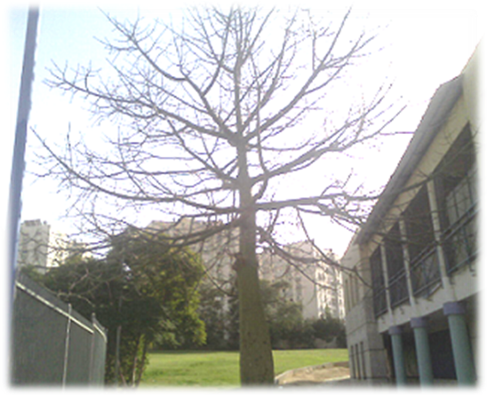
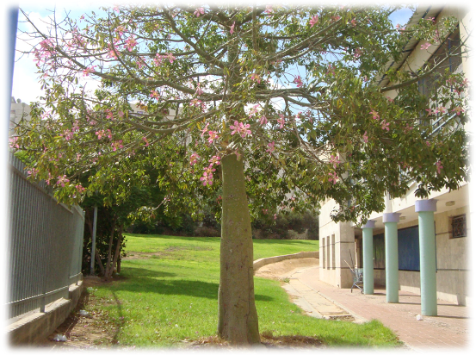
עץ העונות
כך בסתיו (למעלה) וכך באביב (למטה). העץ המקסים בחצר בית הספר פושט ולובש עלים בהתאם לעונה

